KHÔNG KHÍ KHAI GIẢNG NĂM HỌC 2023-2024
TRƯỜNG THCS NGUYỄN CHUYÊN MỸ
Hòa chung không khí tưng bừng, phấn khởi của hàng triệu học sinh trong cả nước đón chào năm học mới. Sáng ngày 05 tháng 9 năm 2023, thầy và trò trường THCS Nguyễn Chuyên Mỹ long trọng tổ chức Lễ khai giảng năm học 2023 - 2024.
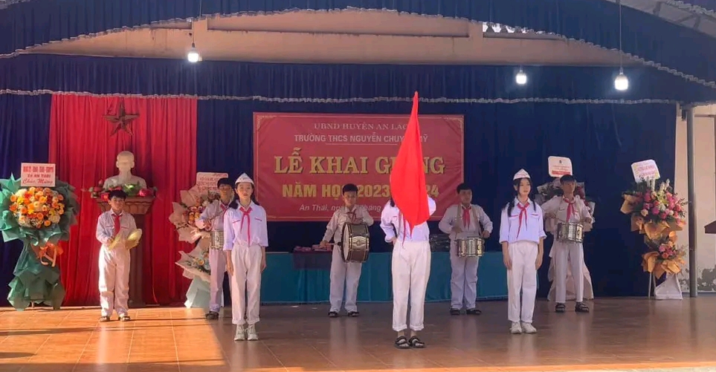
Đến dự buổi lễ có các đại biểu đại diện cho Đảng ủy - HĐND - UBND xã An Thái và đại diện cha mẹ học sinh các lớp, cùng với toàn thể cán bộ giáo viên, nhân viên, học sinh toàn trường .
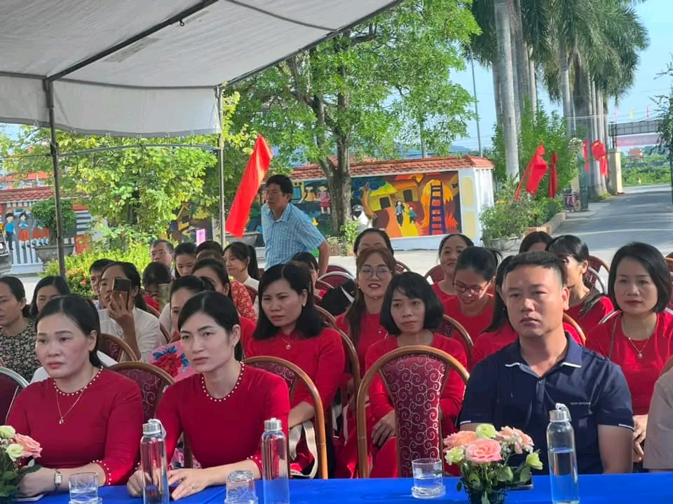
Phần biểu diễn các tiết mục văn nghệ chào mừng KG năm học mới
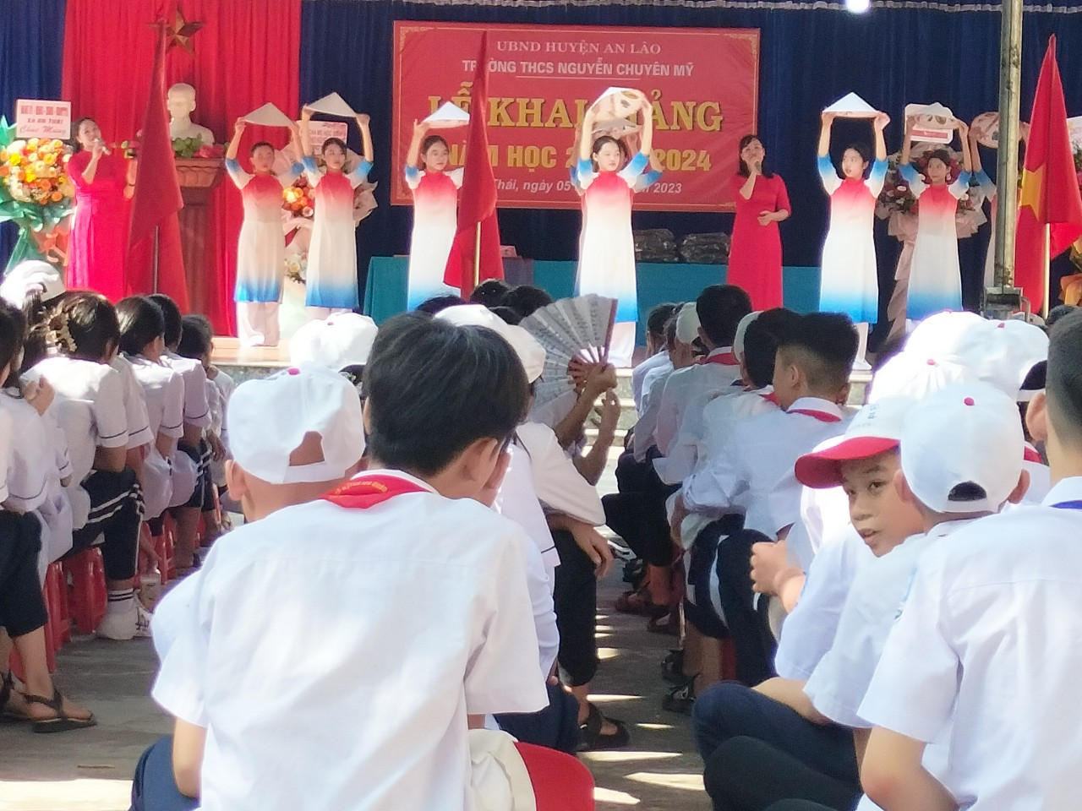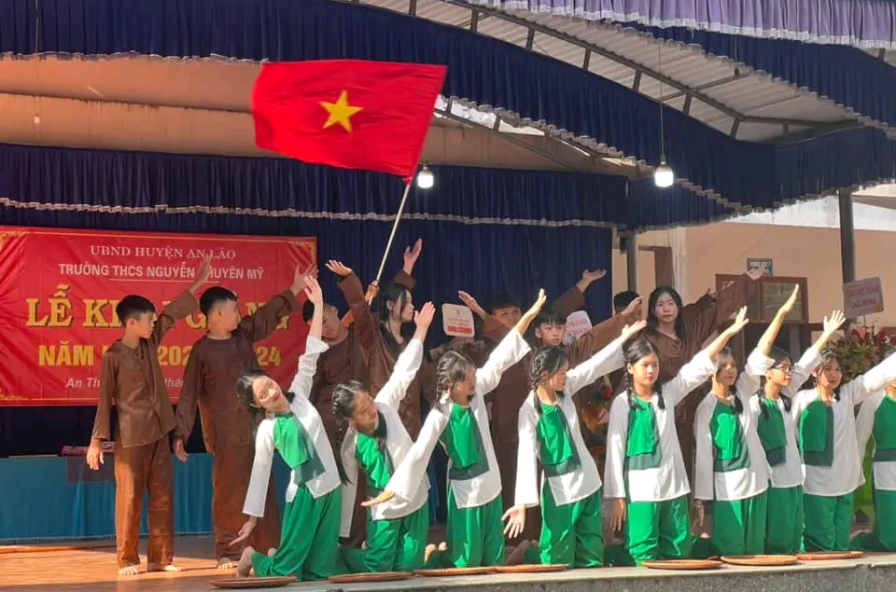

Tiếp theo buổi lễ, cô giáo Phạm Thanh Thuý, Bí thư Chi bộ, Hiệu trưởng nhà trường thay mặt lãnh đạo nhà trường đọc diễn văn khai giảng và gióng trống khai giảng năm học mới 2023-2024.
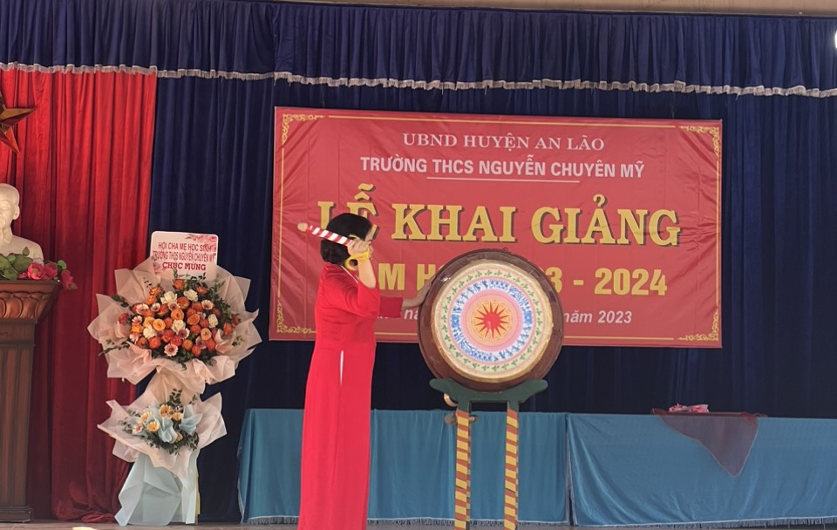
Hình ảnh cô giáo Phạm Thanh Thuý đánh trống khai trường
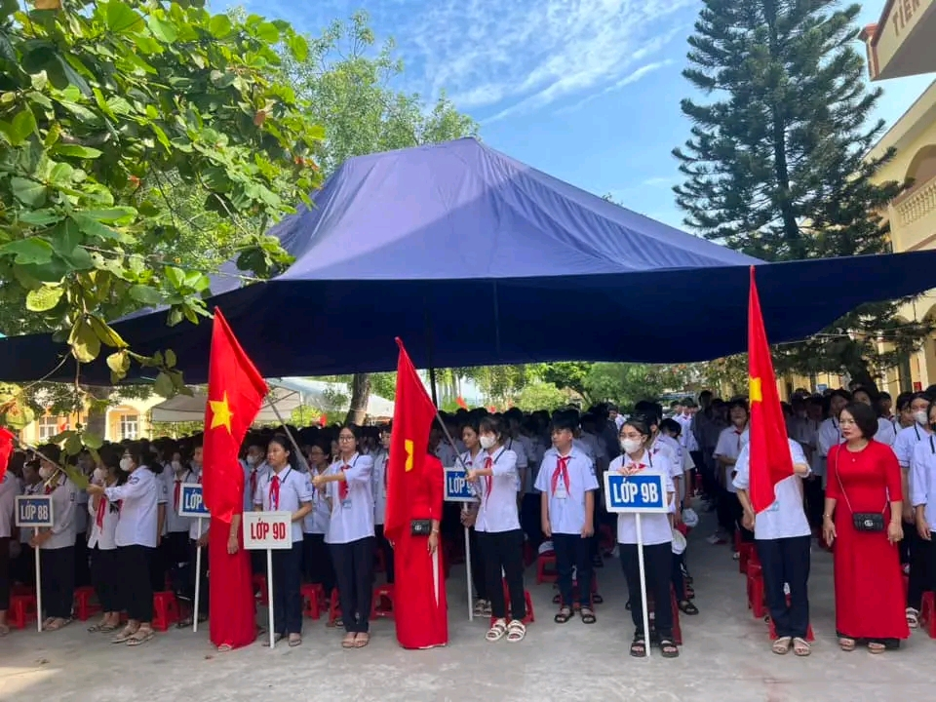
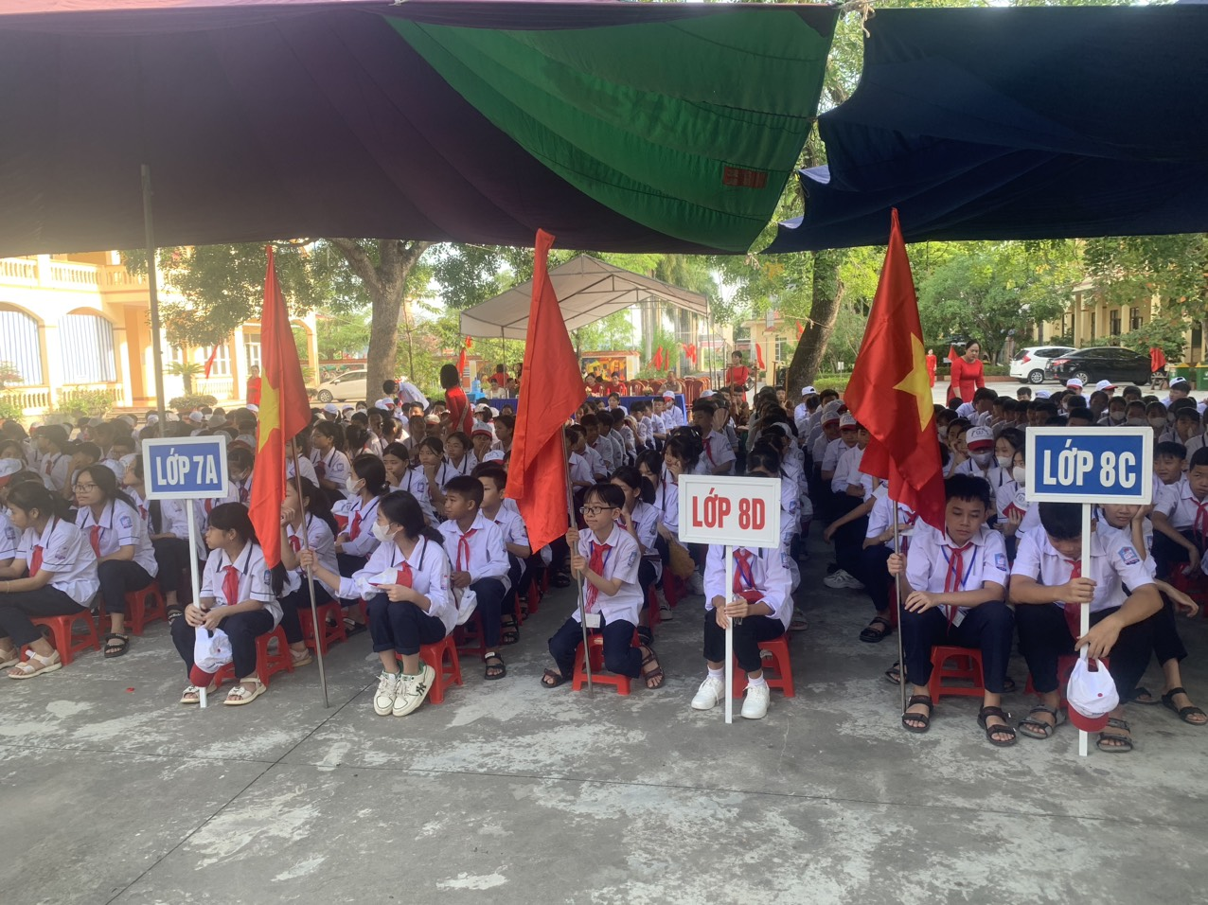
Cảnh các em HS trường THCS Nguyễn Chuyên Mỹ trong ngày khai giảng
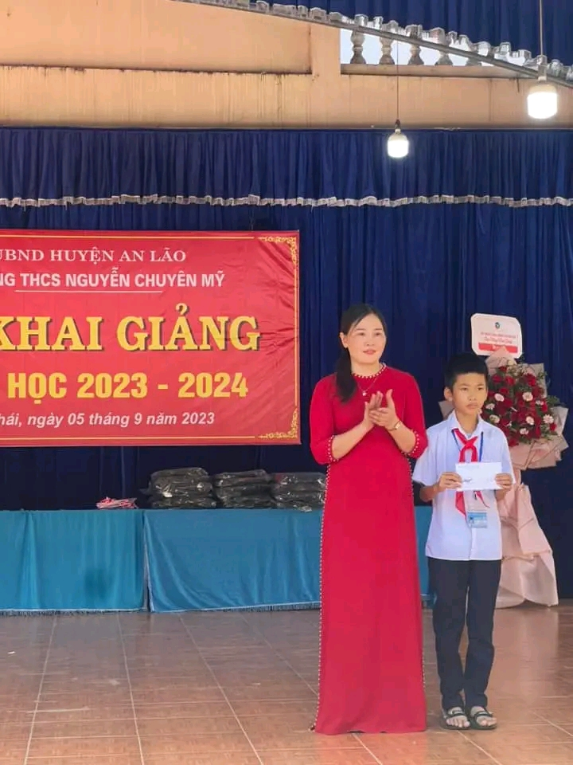
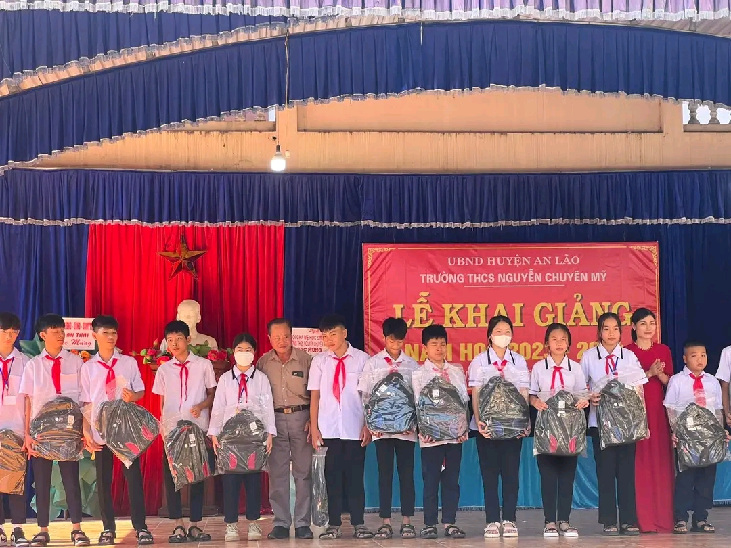
Đại điện UBND xã An Thái và Ban đại diện Hội CMHS
tặng quà cho HS có hoàn cảnh khố khăn
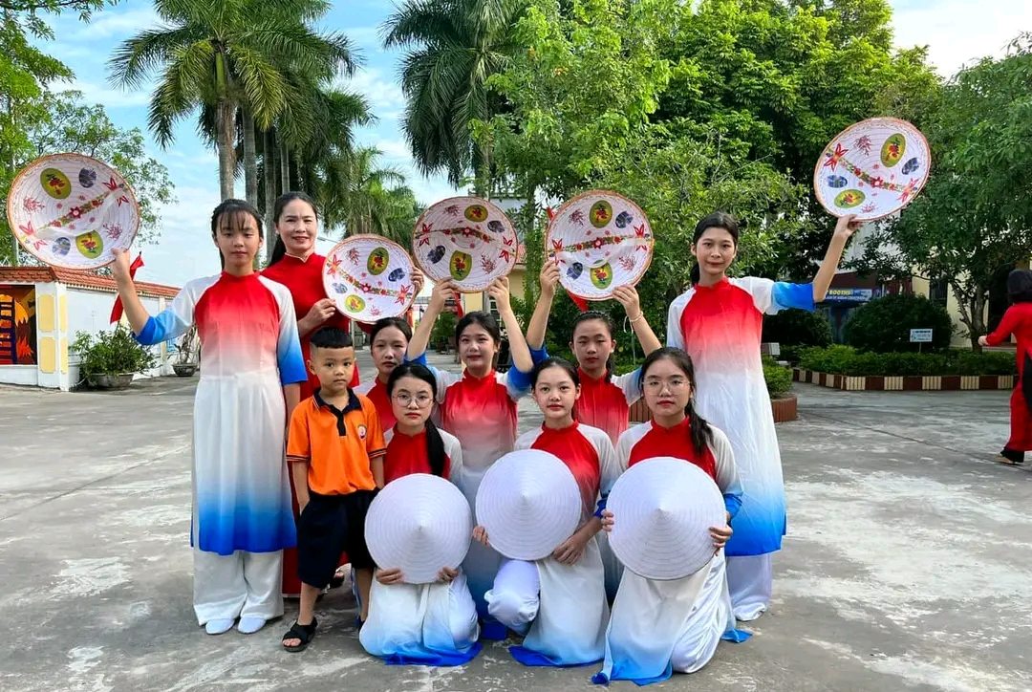
Hình ảnh Đội văn nghệ các lớp 7D tham gia văn nghệ chào mừng KG

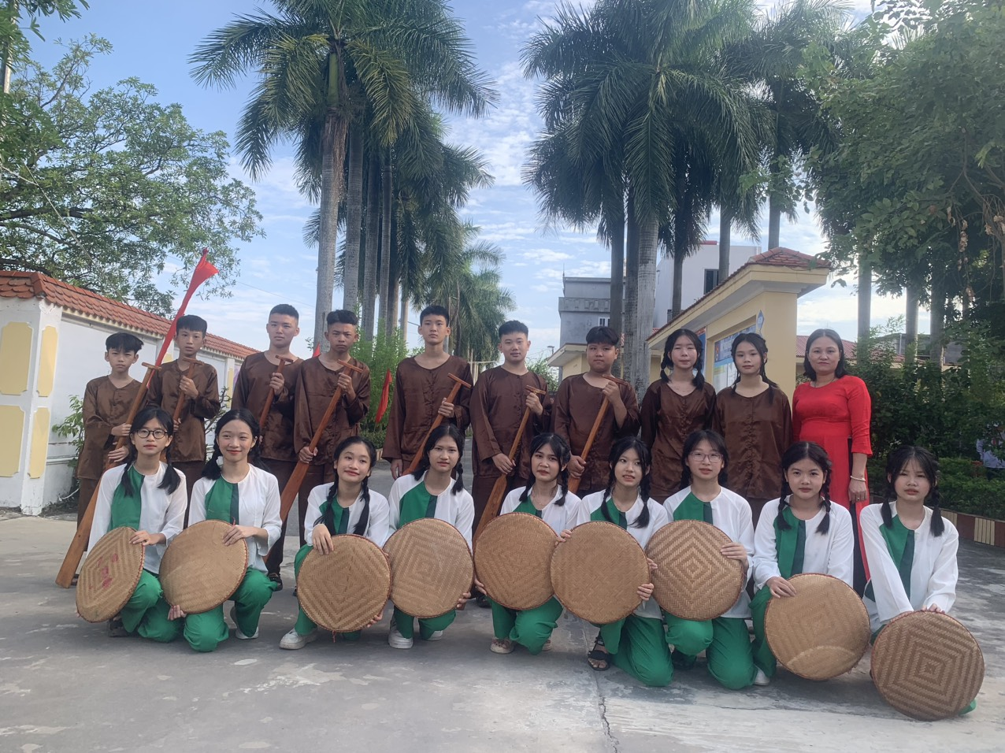
Hình ảnh Đội văn nghệ các lớp 8D tham gia văn nghệ chào mừng KG

